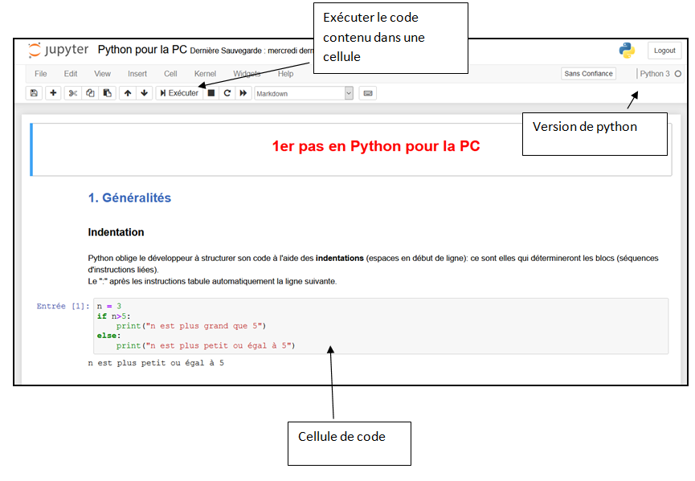**Utilisation d’un notebook jupyter**

Pour redémarrer les cellules de codes (le code s’exécute à nouveau) ou pour effacer les sorties : faire Restart & Clear Output ou Restart & Run All

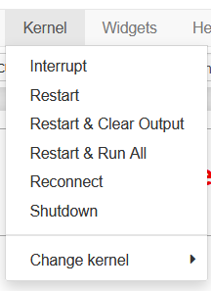

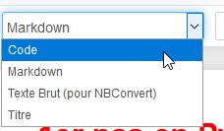Si vous voulez écrire du code dans une cellule, sélectionner code Si vous voulez du texte, sélectionner Markdown ou Texte Brut

Pour monter ou descendre une cellule

Pour ajouter une cellule